ARBEITSAUFTRAG 05_3 · STREAMING-PORTAL
Filme anlegen, ändern und cachen
CRUD-Funktionen mit PDO und ein Datei-Cache für die Startseite
Lehrstoffgebiete | Datenbanken (INSERT, UPDATE, m:n-Beziehungen), PHP-Formularverarbeitung, Caching
Aufbauend auf | Arbeitsauftrag 05_2 (Daten aus der Datenbank)
Klasse / Name
Abgabetermin
Punkte | / 130

Ausgangssituation
In Arbeitsauftrag 05_2 haben Sie Daten aus der Streaming-Datenbank gelesen und angezeigt: Suchfilter, Suchergebnisse, Detailseite und die 10 neuesten Filme auf der Startseite. Jetzt soll das Portal auch schreiben können. Sie ergänzen Formulare zum Anlegen und Ändern von Filmen inklusive Genre und Anbietern.
Weil die Startseite bei jedem Aufruf dieselbe Abfrage ausführt, speichern Sie die 10 neuesten Filme zusätzlich in einem Cache. Damit neu angelegte oder geänderte Filme trotzdem sofort sichtbar sind, muss der Cache zum richtigen Zeitpunkt zurückgesetzt werden.
Lernziele
Nach diesem Auftrag können Sie
- Formulare für das Anlegen und Ändern von Datensätzen erstellen und serverseitig auswerten,
- Datensätze mit INSERT und UPDATE über Prepared Statements speichern,
- eine m:n-Zuordnung (Film ↔ Anbieter),
- nach dem Speichern per Redirect weiterleiten (Post/Redirect/Get),
- Abfrageergebnisse in einem Datei-Cache zwischenspeichern und den Cache gezielt zurücksetzen.
Rahmenbedingungen
- Entwicklungsumgebung und Projektstruktur wie in 05_2 (XAMPP, PHP 8, MariaDB, Ordner models).
- Es gilt weiterhin: Kein SQL außerhalb der Models. Die Seiten rufen nur Methoden der Models auf, z. B. $movies->insert($data) oder $movies->update($id, $data).
- Alle Benutzereingaben werden über Platzhalter an die Datenbank übergeben und bei der Ausgabe mit htmlspecialchars() geschützt.
- Die gezeigten Formularfelder sind Beispiele. Passen Sie die Felder an die Tabellen Ihrer Datenbank an.

Aufgabe 1 · Neuen Film anlegen (Create) | 50 Punkte

a) Seite und Menüeintrag (5 Punkte)
Erstellen Sie die Datei add_movie.php und erweitern Sie die Navigation um den Eintrag Film hinzufügen.
b) Formular (15 Punkte)
Erstellen Sie ein Bootstrap-Formular mit allen notwendigen Eingabefeldern für einen neuen Film.
- Das Genre wird über ein Auswahlfeld zugeordnet, dessen Optionen aus der Datenbank kommen (wie in 05_2).
- Die Anbieter werden über eine Mehrfachauswahl zugeordnet: <select name="provider_ids[]" multiple>. Die eckigen Klammern im Namen sorgen dafür, dass PHP alle gewählten Werte als Array liefert.
- Alle Felder sind Pflichtfelder (Attribut required).

Beispiel für das Formular (ohne Bootstrap-Styling):
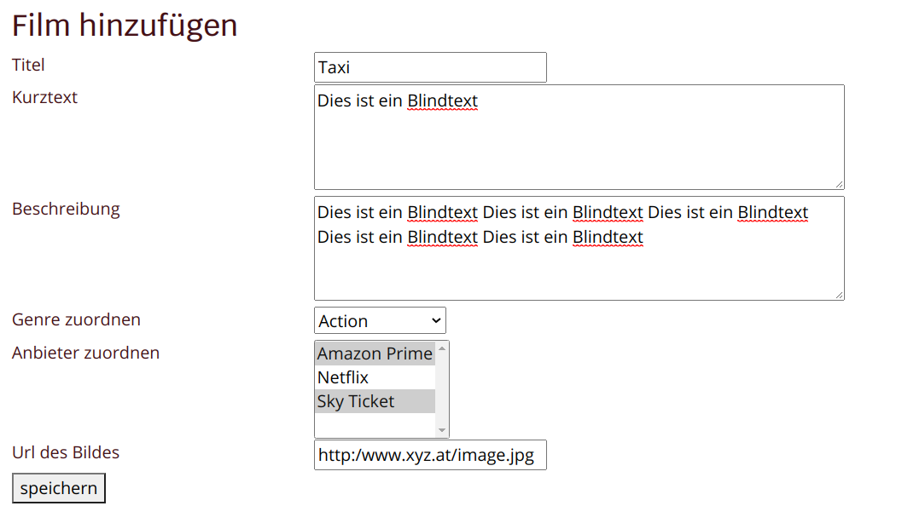
c) Speichern (25 Punkte)
Verarbeiten Sie den POST-Request und speichern Sie den neuen Film mitsamt den zugeordneten Anbietern in den entsprechenden Tabellen. Die Verarbeitung kann in add_movie.php oder in einem eigenen PHP-Skript erfolgen; die SQL-Befehle stehen in jedem Fall im Model.
- Prüfen Sie die Eingaben auch serverseitig: required im Browser lässt sich leicht umgehen. Fehlt ein Pflichtwert, wird das Formular mit Fehlermeldung und den bereits eingegebenen Werten erneut angezeigt.
- Die Film-ID für die Anbieter-Zuordnung erhalten Sie nach dem INSERT mit $this->pdo->lastInsertId().

Hilfestellung: Ablauf der Transaktion im Model
$this->pdo->beginTransaction();
try {
// 1. INSERT in die Film-Tabelle
// 2. $movieId = (int) $this->pdo->lastInsertId();
// 3. für jede Anbieter-ID: INSERT in die Zuordnungstabelle
$this->pdo->commit();
} catch (PDOException $e) {
$this->pdo->rollBack();
throw $e;
}

d) Weiterleitung (5 Punkte)
Leiten Sie nach dem erfolgreichen Speichern mit header('Location: index.php'); auf die Startseite weiter und beenden Sie das Skript danach mit exit;.
- Vor dem header()-Aufruf darf keine Ausgabe erfolgen (auch kein Leerzeichen vor <?php).
- Durch die Weiterleitung wird der Film beim Neuladen der Seite nicht ein zweites Mal gespeichert (Post/Redirect/Get).

Aufgabe 2 · Film ändern (Update) | 50 Punkte

Wiederholen Sie die Schritte aus Aufgabe 1 für das Ändern eines Films in der Datei upd_movie.php.
a) Verlinkung (5 Punkte)
Verlinken Sie die gelisteten Filme in search_results.php zusätzlich mit upd_movie.php und übergeben Sie die Film-ID als GET-Parameter, z. B. upd_movie.php?id=5.
b) Vorbefülltes Formular (15 Punkte)
- upd_movie.php prüft die ID wie detail.php in 05_2 und lädt den Film über das Model. Bei ungültiger oder unbekannter ID erscheint eine Fehlermeldung.
- Alle Felder sind mit den gespeicherten Werten vorbefüllt; Genre und Anbieter sind vorausgewählt (selected).
- Die Film-ID wird beim Absenden in einem versteckten Feld (<input type="hidden" name="id">) mitgeschickt.
c) Speichern (25 Punkte)
- Der Film wird mit UPDATE gespeichert, die Pflichtfelder werden wie in Aufgabe 1 serverseitig geprüft.
- Die Anbieter-Zuordnung wird aktualisiert: bestehende Zuordnungen des Films löschen und die neu gewählten einfügen
d) Weiterleitung (5 Punkte)
Nach dem erfolgreichen Speichern erfolgt ein Redirect wie in Aufgabe 1.

Aufgabe 3 · Caching der 10 neuesten Filme | 20 Punkte

Die Komponente mit den 10 neuesten Filmen auf der Startseite führt bei jedem Seitenaufruf dieselbe Datenbankabfrage aus, obwohl sich die Daten nur selten ändern. Speichern Sie das Ergebnis deshalb in einem Datei-Cache.
- Erweitern Sie die Methode aus 05_2 (z. B. getNewest(int $limit)) im Movies-Model. Die Startseite ändert sich dadurch nicht, sie ruft weiterhin nur diese Methode auf.
- Das Ergebnis wird als JSON in einer Datei im Ordner cache/ gespeichert, z. B. cache/newest_movies.json.
- Der Cache hat eine Lebensdauer (TTL, z. B. 10 Minuten). Ist die Datei älter, wird sie neu erzeugt.
- Legen Sie Dateiname und TTL als Konstanten bzw. Eigenschaften der Klasse fest, nicht als Werte mitten im Code.

Hilfestellung: Ablauf
1. Gibt es die Cache-Datei und ist sie jünger als die TTL? → Inhalt lesen, in ein Array umwandeln, zurückgeben (Cache-Hit).
2. Sonst: Datenbankabfrage ausführen, Ergebnis als JSON in die Cache-Datei schreiben, zurückgeben (Cache-Miss).
Nützliche Funktionen: is_file(), filemtime(), time(), file_get_contents(), file_put_contents(), json_encode(), json_decode($json, true).

Zum Testen: Geben Sie auf der Startseite (vorübergehend) aus, ob die Daten aus dem Cache oder aus der Datenbank stammen.

Aufgabe 4 · Cache gezielt zurücksetzen | 10 Punkte

Ohne weitere Maßnahme erscheint ein neu angelegter Film erst nach Ablauf der TTL auf der Startseite, und geänderte Titel werden bis dahin veraltet angezeigt. Setzen Sie den Cache deshalb gezielt zurück.
- Erstellen Sie im Movies-Model eine Methode, z. B. clearNewestCache(), die die Cache-Datei löscht (unlink()), sofern sie existiert.
- Rufen Sie die Methode genau dann auf, wenn sich der Inhalt der Liste geändert haben kann: nach dem erfolgreichen Anlegen und nach dem erfolgreichen Ändern eines Films, also nach dem commit().
- Der Cache wird nicht bei jedem Seitenaufruf und nicht bei einem fehlgeschlagenen Speichervorgang gelöscht.
- Begründen Sie in einem kurzen Kommentar im Code, warum der Cache an dieser Stelle zurückgesetzt wird.

Ausblick
Sobald Sie später auch das Löschen von Filmen (Delete) umsetzen, gehört dort ebenfalls ein Aufruf von clearNewestCache() hin.

Bewertungsübersicht
Nr. | Aufgabe | Punkte | Erreicht
1a | add_movie.php und Menüeintrag | 5
1b | Formular mit Genre und Mehrfachauswahl Anbieter | 15
1c | Speichern mit Validierung | 25
1d | Redirect nach dem Speichern | 5
2a | Verlinkung auf upd_movie.php?id=… | 5
2b | Vorbefülltes Formular inkl. Vorauswahl | 15
2c | UPDATE und Anbieter-Zuordnung in Transaktion | 25
2d | Redirect nach dem Speichern | 5
3 | Datei-Cache für die 10 neuesten Filme | 20
4 | Cache zum richtigen Zeitpunkt zurücksetzen | 10
 | Summe | 130

Checkliste vor der Abgabe
- Kein SQL-Befehl steht außerhalb eines Models; alle Abfragen verwenden Prepared Statements.
- Ein Film mit mehreren Anbietern wird vollständig gespeichert und erscheint in der Suche.
- Leere Pflichtfelder werden auch serverseitig erkannt (Test: required in den Browser-Entwicklertools entfernen).
- Nach dem Speichern führt F5 auf der Startseite nicht zu einem doppelten Datensatz.
- upd_movie.php zeigt alle gespeicherten Werte inklusive Genre und Anbietern korrekt vorausgewählt.
- Werden beim Ändern Anbieter abgewählt, verschwinden sie auch aus der Datenbank.
- Der zweite Aufruf der Startseite liest die neuesten Filme aus cache/newest_movies.json.
- Ein neu angelegter oder geänderter Film ist sofort auf der Startseite sichtbar, obwohl die TTL noch nicht abgelaufen ist.
- Umlaute werden in Formularen, Datenbank und Startseite korrekt dargestellt.

